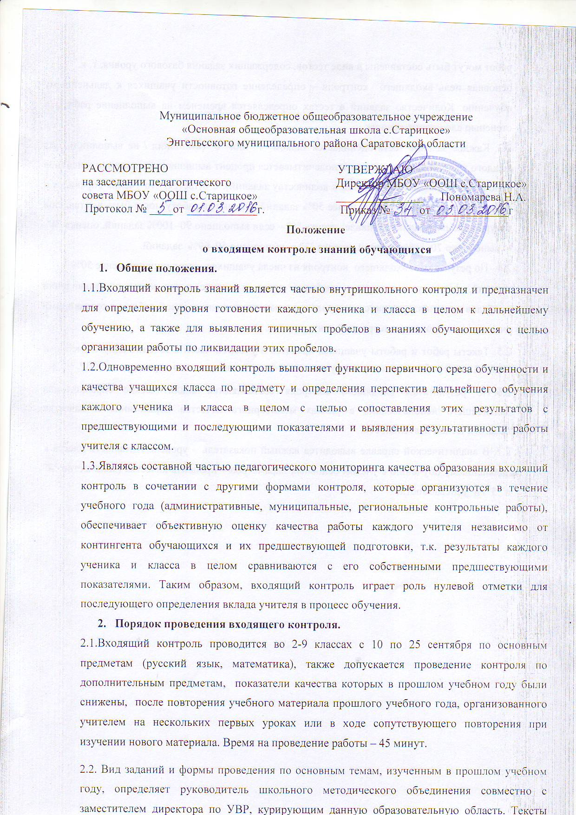

работ могут быть составлены в виде тестов, содержащих задания базового уровня, т. к.основная цель входящего контроля – определение готовности учащихся к дальнейшему обучению. Количество заданий в тестах определяется временем на выполнение работы и степенью сложности задания.

2.3. Каждое задание теста оценивается знаком "1" или "0" (выполнил / не выполнил). Для каждого ученика и класса в целом подсчитывается процент выполнения заданий (процентное отношение выполненных заданий к количеству заданий). Считается, что ученик справился с работой, если он выполнил не менее 50% заданий. Оценки за работу могут быть выставлены в журнал по пятибалльной шкале: оценка "5" – если выполнено 90–100% заданий, оценка "4"

– выполнено 70–89% заданий, оценка "3" – выполнено 50–69% заданий.

2.4. По результатам входящего контроля из числа учащихся, выполнивших менее 50%

заданий, формируются группы учебного риска и определяются меры по ликвидации пробелов в знаниях учащихся на уроках и в рамках индивидуальной работы с отстающими учащимися в процессе внеурочной деятельности.

- Тексты работ и работы учащихся хранятся в учебной части в течение одного учебного года. Анализ работы составляется учителем и сдается заместителю директора по УВР.

- По результатам входящего контроля составляются аналитические справки, для дальнейшего использования в рамках мониторинга качества образования и качества педагогической деятельности.

- В аналитической справке выводится важный показатель – уровень готовности класса к дальнейшему обучению с учетом основных параметров – процента качества (количество "4" и "5") и успеваемости.

